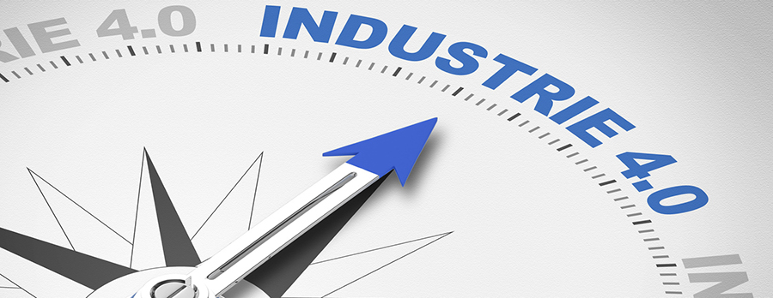
2017年纽伦堡自动化展暨工业4.0深度研修访学方案
项目概况
在整个制造领域中，用信息化、自动化、数字化贯穿整个产品生命周期、端到端工程、横向集成、成为工业化第四阶段的引领者，这就是“工业4.0”。工业4.0描绘了未来的生产蓝图: 通过技术创新掌控多样化产品，实现更快节奏和更高效的生产，进而在竞争者中脱颖而出。这也是当今全球制造企业必须正面迎接工业4.0的原因。
德国，工业4.0的发源地，不仅有奔驰、宝马、博世这样闻名于世的大企业，更有众多历史悠久的家族和中小企业，他们经历数代人、耗费上百年的时间将自己的产品打造到极致，他们作为产业链中的“隐形冠军“，借鉴他们的经验正是“中国制造”向“中国智造”华丽转身的首选！
为探索德国制造奥秘, 寻求工业4.0真谛, 我司特组织本次高端专业访学活动，望学员们在获得物超所值的访学体验的同时，也在工业4.0的新时代中占得头筹。

项目亮点
- 德籍华裔工业4.0专家带领参观“纽伦堡工业自动化及元件展览会“，还将对团员感兴趣的任意三个展位进行重点讲解，深刻了解工业自动化的内涵；
- 在德国顶尖工业大学凯泽斯劳滕工业大学，参加由工业4.0高级教授主讲的“智能制造主题研讨会”，学员可同教授和专家深度互动；
- 德国“隐形冠军”代表，巴鲁夫公司进行专业参访和座谈，并同企业高管（如时间合适，掌门人亲自接待）进行面对面的交流；
- 行业专业人士带领参观享誉全球的第一流德国公司，包括耳熟能详的德国奔驰汽车工厂、西门子公司、博世公司，现场感受现代化机器制造的无穷魅力，体验德国制造的严谨与绝妙；
- 体验德国独特的啤酒文化，在古老的德国酒厂里知悉德国悠久的啤酒酿造史，更有机会亲自酿造一杯经典的德国啤酒，品尝德国不同口味的啤酒，并获得专业啤酒酿造证书；
- 感受欧洲悠久人文文化与现代摩登社会的交叉，到欧洲最大的圣诞市场上品热红酒、尝圣诞经典小吃，体验地道的欧洲“年三十儿”；去欧洲最古老的城堡，体验欧洲皇室的欧式贵族生活；在国际金融大都市法兰克福感受欧洲金融中心的辉煌。

行程安排

Day 1 11/26（周日） 中国--法兰克福—维尔茨堡

商业精英办理登机手续，前往德国；
抵达后专人接机，乘坐豪华大巴前往维尔茨堡；

入住维尔茨堡四星级酒店。
西式欢迎晚宴：同4.0专家沟通需求

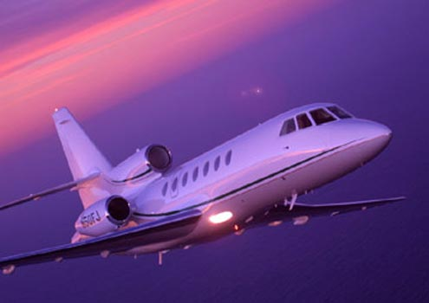

Day 2 11/27（周一） 维尔茨堡—纽伦堡

酒店早餐后前往纽伦堡，参观西门子公司；

西门子公司参观时间：10:30-13:00
简介：西门子股份公司是德国的一家跨国企业，其在电机和电子领域是全球业界先驱，并活跃
于能源、医疗、工业及基础建设与城市业务领域。此外，西门子也是美国《财富》杂志2016
年评选的全球最大500家公司的排行榜中的第71名。

参访议程：
西门子公司负责人带领参观工厂，了解西门子辉煌历史和现阶段的高科技产品，感受欧洲电子
领域翘楚的独特魅力。
中式午餐，午餐后前往巴塞尔姆斯奥拉赫啤酒厂；

巴塞尔姆斯奥拉赫啤酒厂体验时间：15:00-18:00
体验内容：
•了解德国啤酒的历史
•参加酿造过程，体验啤酒酿造（糖化，啤酒花等工艺过程）
•品尝地道新鲜德国啤酒
•颁发啤酒酿造证书
晚餐前往纽伦堡圣诞市场，体验德国传统圣诞晚餐，喝一杯热红酒，感受欧洲冬日的别样温暖。
简介：纽伦堡圣诞市场被誉为世界上最值得一去的圣诞市场，每年都有大量的人不远万
里奔赴纽伦堡圣诞市场感受圣诞氛围，纽伦堡圣诞市场绝对是您来德国不容错过的一
站。
晚餐后入住纽伦堡四星级酒店。

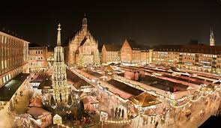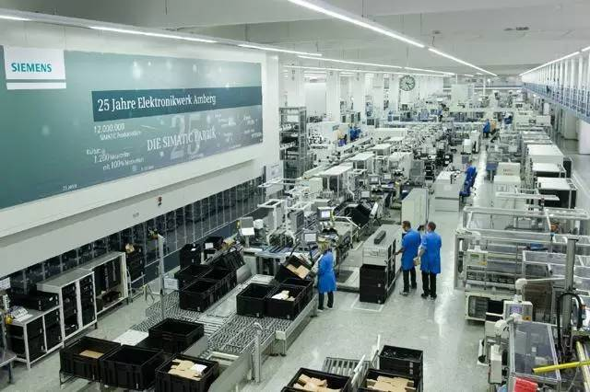

Day 3 11/28（周二） 纽伦堡—斯图加特

酒店早餐后前往参加纽伦堡工业自动化及元件展览会；

观展时间：10:00-16:00
简介：纽伦堡工业自动化展（SPS/IPC/DRIVES）自1989年举办以来，已经连续举办了27
届，是欧洲工业自动化厂商和制造商的盛会。 目前已经成为全球电气自动化系统及元器件领
域的顶级展会。展会所展示的展品和设备主要涉及：控制技术、工业加工控制、系统驱动和组
成、人机界面驱动、机电一体化和外围设备、传感器、工业通讯、工业软件和接口技术等几个
方面。
具体安排：
- 1-3家企业展位深度交流拜访；
- 多个馆内活动自由参加；
- 全程由德籍华裔工业4.0专家翻译和陪同；
专家简介（展会和大学讲座陪同）
1971年出生，德国布兰登堡州立工业大学毕业，拥有生产系统和软件工程双硕士学位，知名德籍华裔工业4.0建构研究员，德语三国智能制造执行系统协会（MES-DACH）会员、讲师，可用中、英、德三种语言熟练进行相关的专业演讲和专业参观解说，主讲课题：工业4.0时代的中小企业制造自动化。现任美国通用电气公司（GE）欧洲、中东、非洲及亚洲分部项目/产品经理，
从事SCADA系统的销售支持和项目咨询和实施。
技术领域：
工业传感器技术及应用；
工业SCADA系统开发及应用；
计算机软件及网络应用；
集成制造系统咨询及应用；

注：午餐在馆内解决，团员将得到午餐金用于自由选择购买午餐。
中式晚餐，晚餐后前往斯图加特；

晚餐后入住斯图加特四星级酒店。
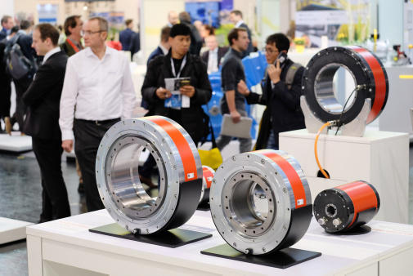
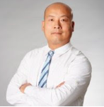

Day 4 11/29（周三） 斯图加特

酒店早餐后前往参观博世公司；

博世公司参观时间：10:00-12:00
简介：1886年罗伯特.博世在德国创办了罗伯特.博世公司，起初它不过是一间简陋的“精密机械和电器工程车间”。100多年后的今天，总部位于德国盖林根罗伯特.博世有限公司，在全球50多个国家设有子公司和分支机构，年收入总额达460亿欧元，成为世界第一大汽车技术供应商。
参访议程：
在公司负责人的带领下参观博世公司，了解博世公司的涉足领域以及高端产品。实际的了解德国工业4.0模版企业的发展。
中式午餐，晚餐后前往参观奔驰工厂；

奔驰工厂参观时间：14:00-16:00

简介：位于斯图加特的梅赛德斯-奔驰工厂是奔驰全球最大的工厂，向世人完整展示了奔驰汽车的生产过程，从配件的调配到最后的组装全部由几百台机器井然有序的完成，而人工只进行内部和外部细节的安装。在这里您可以亲自体会奔驰轿车从基本的工业原料蜕变成一件件工艺品的震撼过程。
中式晚餐；

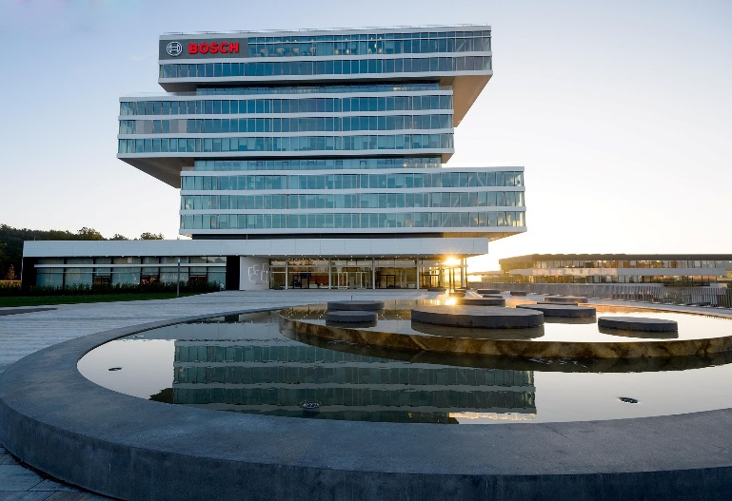
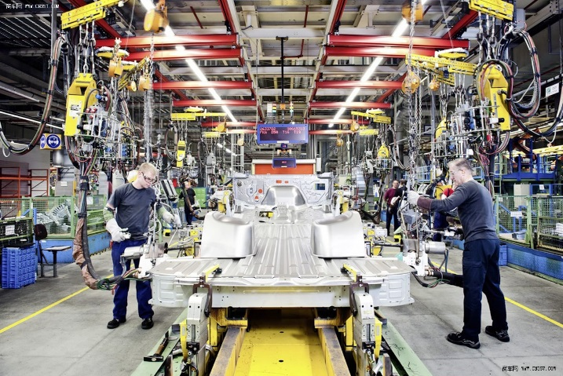
晚餐后入住斯图加特四星级酒店。

Day 5 11/30（周四） 斯图加特

酒店早餐后前往参观巴鲁夫公司；

巴鲁夫公司参观时间：10:00-13:00
简介： 德国巴鲁夫BALLUFF成立于1921年的家族企业，经历家族四代人的经营目前已成为世界领先的传感器制造商，提供创新和实际感测解决方案，为汽车行业、冶金行业、机床行业、风电行业提供广泛的应用和产业。总部位于德国斯图加特下的挪因豪森，自动化产业、能源产业在德国、美国、瑞典、巴西、匈牙利、中国及日本拥有生产基地。市场遍布全球，注重本土化与全球化共同发展。
参访议程：
在公司负责人的带领下参观巴鲁夫公司，了解公司的起源和作为家族企业经历的变革与创新，作为家族企业如何在科技的高速发展中立于不败之地并成为传感器制造行业的领头人。
中式午餐，晚餐后前往参观霍亨索伦城堡；
霍亨索伦城堡参观时间：15:00-17:00
简介：与巴伐利亚州的新天鹅堡并称为德国南部的两大城堡，是普鲁士王国和德意志第二帝国
的统治家族——霍亨索伦家族的发祥地。最初的霍亨索伦城堡建于11世纪，但后来被毁。现
存的城堡是1850年至1867年间重建的，是德国最雄伟的城堡建筑之一，被视作19世纪堡垒
建筑艺术中的杰作。在德国之外，霍亨索伦城堡也位居欧洲五大和世界十大城堡之列。
中式晚餐；
晚餐后入住斯图加特四星级酒店。

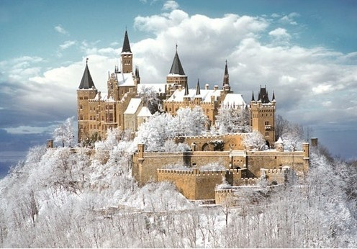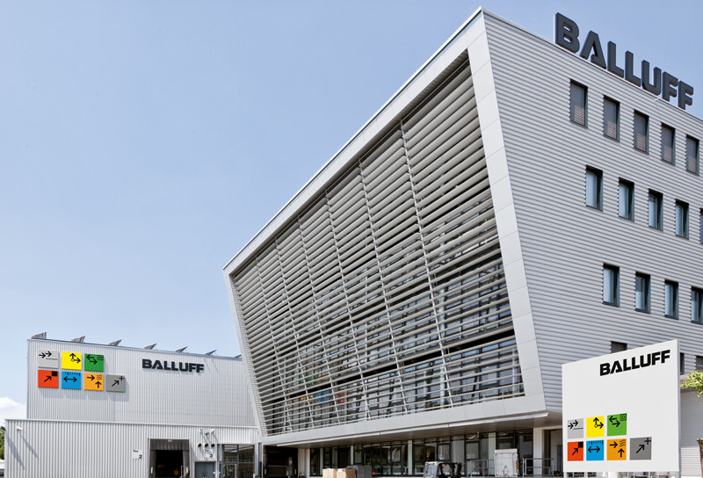

Day 6 12/1（周五） 凯泽斯劳滕—海德堡

酒店早餐后前往凯泽斯劳滕大学；

凯泽斯劳滕大学参访时间：10:30-13:00
简介：凯泽斯劳滕工业大学，德国顶尖工业大学之一，以自然科学和工程为特色。科研和教学方向与实践紧密相联，同工业界密切合作，在大学内成立了一系列的研究所。同时与德国人工智能科研中心、德国弗劳恩霍夫协会实验软件工程研究所、工程数学和经济数学研究所合作紧密，获得了众多国际声誉。
培训主题：智能汽车技术和无人驾驶科研项目
主讲教授：凯泽斯劳滕工业大学工业4.0方向高级教授 刘博士（教授）
简介：刘博士于上世纪八十年代来到德国求学，并获得德国柏林科技大学工学博士学位，曾担任过AEG公司和奔驰公司的高级研究员以及项目经理，现任凯泽斯劳滕工业大学终身教授，控制系统研究所所长以及电气与计算机工程系主任。

活动内容：参观学校以及实验室，工业4.0，工业4.0下的机机互联，机器人架构以及人机配合科研项目主题分享。并与团组展开研讨，技术答疑。全程由德籍华裔工业4.0专家主持翻译和陪同。
中式午餐，餐后前往海德堡；
海德堡堡参观时间：15:00-18:00
参观内容：中德科技产业园区，之后进行文化参观，让德国大文人歌德将心留下来的海德堡城，
德国最古老的大学海德堡大学以及赫赫有名的学生监狱；
中式晚餐；
晚餐后入住海德堡四星级酒店。
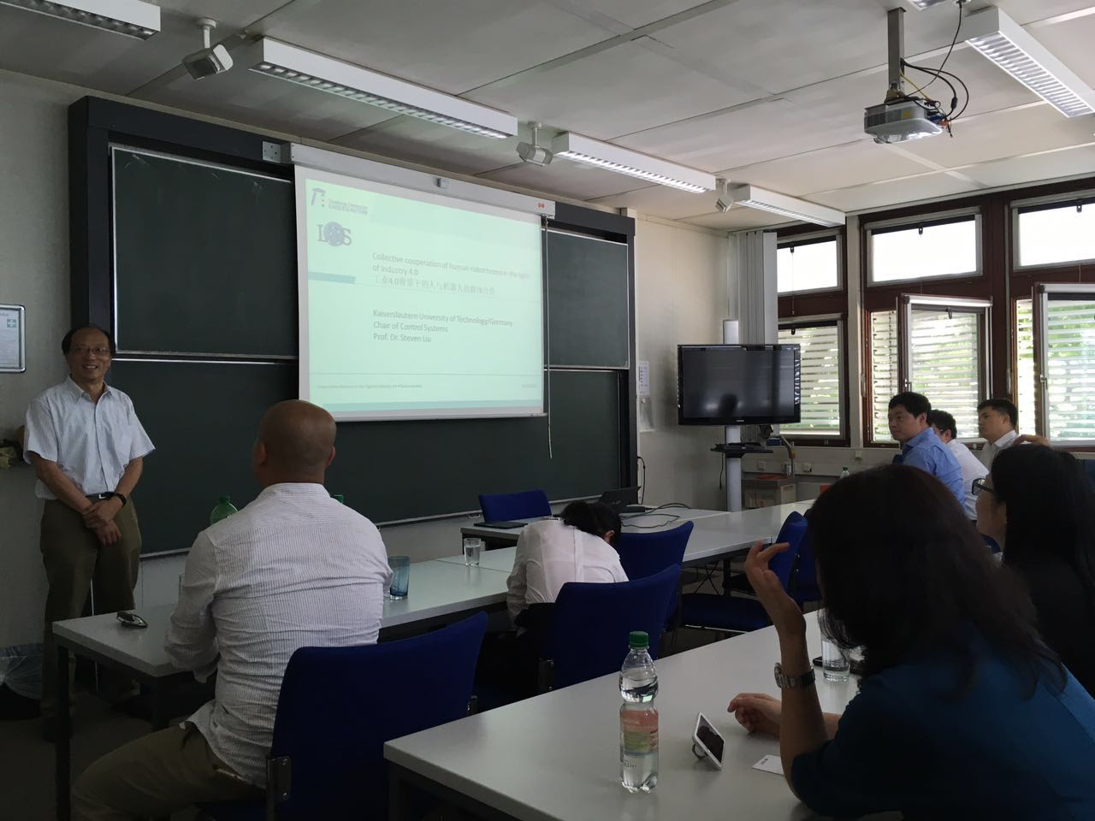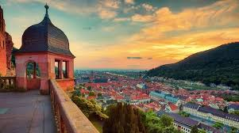

Day 7 12/2（周六） 海德堡-法兰克福-国内

酒店早餐后前往法兰克福；

法兰克福城市风貌参观：参观欧洲金融中心的象征建筑欧洲央行，闻名欧洲的哥特式教堂法
兰克福大教堂以及世界第四大证劵交易所法兰克福证劵交易所等；
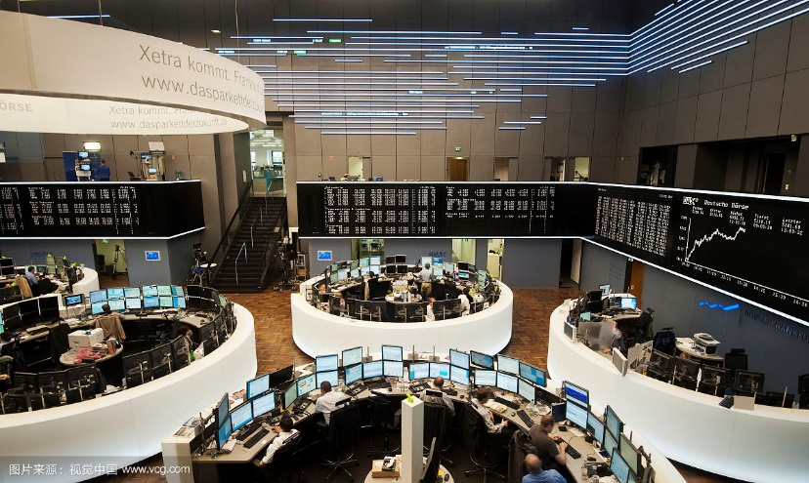
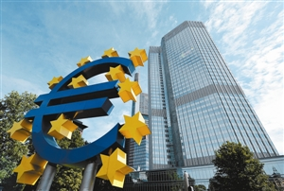
中式午餐，餐后前往法兰克福机场，达成国际航空返回中国，结束愉快的考察之旅；

Day 8 12/3（周日）国内 抵达国内，满载收获，顺利结束行程！
报价：
行程：39800元/人
机票：10000元/人
签证：1100元/人
保险：110元/人
合计费用：51010人民币
报价包括
全程豪华大巴接送；
全程四星级酒店双人房住宿，在德国境内的早餐、中餐、晚餐；
公务活动安排，同企业深度交流；
展会门票；
知名工业专家陪同参观展会；
知名工业4.0教授座谈培训和全程专家、教授互动，参观大学研究室；
商务晚宴及同政府官员近距离沟通；
文化活动安排；
参观文化景点门票，司导和用餐全程小费。
此行程15人起订。
参考航班：上海-法兰克福：MU219 11.27 PVGFRA 0005 0510
MU220 12.2 FRAPVG 1335 0700+1
北京-法兰克福：CA965 11.27 PEKFRA北京-法兰 0220 0530
CA966 12.2 FRAPEK法兰-北京 1405 0615+1
2017年10月30日之前确定，并交30%预付款。
以上为参考行程，以客户最后确定时间，参访企业可能会有微调。
通用报名表

课程全名
姓 名 |  | 性 别 |  | 出生日期
民 族 |  | 籍 贯 |  | 职务/职称
身份证号 |  |  |  | 工作年限
教育程度 | 学 历 |  |  | 毕业院校
 | 学 位 |  |  | 专 业
毕业时间 |  |  | 付款方式 | 银行汇款 现今付款 电子转账
公司名称
电 话 |  |  |  | 传 真
手 机 |  |  |  | 邮 编
电子邮箱 |  |  |  | 单位性质
通信地址
工作简历
学习建议
全国统一免费热线：400-086-8596，电话：010-62717852 传真：010-51410552 杜主任手机：18500518865

